Le budget 2018 de la Malaisie

La Malaisie engage l’année 2018 avec un budget pour la nation qui cherche à concilier discipline fiscale et objectifs socio-économiques de soutien aux plus modestes et d’appui aux entreprises de demain. Le budget fédéral malaisien s’établit à 280,25 milliards de ringgits (65 Md USD, 19,5% du PIB), en croissance de +7,5% par rapport à 2017. Il s’inscrit dans un contexte de forte reprise économique et se fonde sur une croissance annuelle entre +5,0% et +5,5%, jugée raisonnable par les agences de notation. Les autres principaux paramètres macroéconomiques sont estimés avec prudence : prix du baril de pétrole (Brent) à 52 USD (contre 50 USD en 2017), inflation entre +2,5% et + 3,5%, taux d’intérêt à 3,0% et taux de change du dollar à 4,35 ringgits. En ligne avec la consolidation conduite depuis 2010, le déficit budgétaire serait ramené en 2018 à -2,8% du PIB (contre -3,0% en 2017 et -3,2% en 2016).
Les recettes budgétaires malaisiennes sont moins sensibles au secteur pétrolier
La structure des ressources reste stable et le budget de l’Etat est financé à 85% par les taxes et autres recettes, 15% par l’endettement et la valorisation de certains actifs de l’Etat.
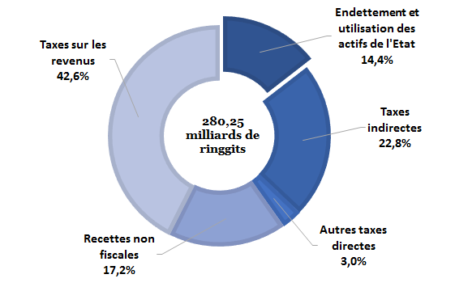
Le budget 2018 s’appuie sur des recettes fiscales estimées à 239,9 Md MYR (16,6% du PIB), en hausse de +6,4% par rapport à 2017 (225 Md MYR, 16,8% du PIB). Sur ce total, les taxes directes représentent 53% et s’établissent à 127,7 Md MYR, en hausse de +6,7%. La Companies Income Tax (72,5 Md MYR) et les impôts sur les revenus de 7,2 millions de ménages (32,2 Md MYR) représentent l’essentiel de la collecte (43,5% des recettes fiscales). En hausse de +5,6%, les recettes indirectes (63,8 Md MYR), résultent principalement de la TVA à 6% (43,8 Md MYR, 18,3% des recettes).
Les ressources tirées du pétrole se stabilisent à 15% des recettes budgétaires et sont estimées à 37,8 Md MYR en 2018 (+5,4%). Elles résultent du (i) dividende de Petronas (19 Md MYR, +18%) ; (ii) de la Petroleum Income Tax (11,4 Md MYR, +4,6%) ; (iii) des royalties prélevées sur les opérateurs étrangers (4,1 Md MYR, +6,6%) ; (iv) de taxes à l’export (1,1 Md MYR, +18,8%), et (v) des revenus tirés de la Malaysia-Thailand Joint Authority (2,2 Md MYR, +10%).
Evolution des recettes liées au pétrole
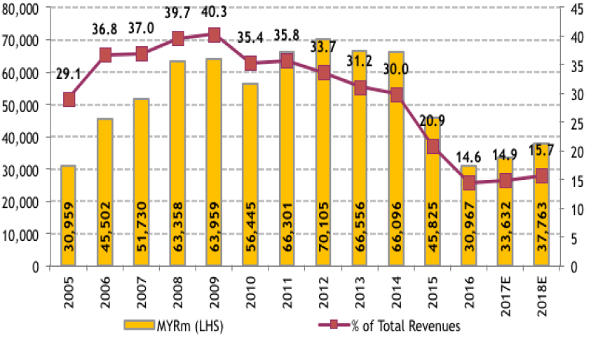
Source :Ministère des finances, Maybank
Les dépenses budgétaires mettent l’accent sur les besoins sociaux, en particulier l’éducation supérieure, la santé et le logement
Le budget 2018 est consacré à 85% aux dépenses de fonctionnement, en hausse de 6,5%. Celles-ci s’établissent à 234,3 Md MYR (16,2% du PIB) et sont principalement imputables à des dépenses fixes ou non arbitrables : salaires, pensions, charge de la dette (en forte hausse de +7%).
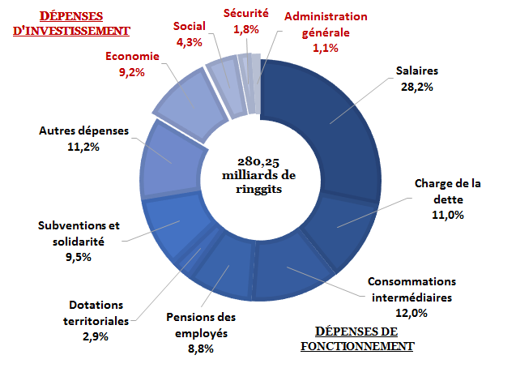
Dans cet ensemble, l’Etat fait le choix de la stabilité relative de la masse salariale de la fonction publique (79,1 Md MYR, +0,4%), les pensions évoluant au rythme de l’inflation (24,5 Md MYR, +3,8%). L’effort porte sur les subventions à caractère social, en hausse de +15% à 26,5 Md MYR, notamment pour compenser les coûts croissants des transports et de l’électricité. Un effort singulier est porté dans le domaine de l’éducation supérieure, dont le programme de bourses « MARA » voit son enveloppe croître de 70% à 2,5 Md MYR.
Si les dépenses nettes d’investissements restent stables à 46,0 Md MYR (+0,2%) et concentrées sur le développement économique (26,3 Md MYR), l’Etat procède à des réallocations, notamment au bénéfice du secteur de la santé (1,9 Md MYR, +25%, pour la construction de nouveaux hôpitaux) et du logement social (1,1 Md MYR, +34%). Le budget d’équipement de la police et de l’armée reste stable à 5,2 Md MYR. Enfin, de nouvelles mesures fiscales sont introduites pour soutenir l’« industrie 4.0 », l’économie numérique, les services financiers et le tourisme.
Contact : arnaud.boulanger@dgtresor.gouv.fr

